附件2：

隧道工程长期安全实体试验场简介

隧道工程长期安全实体试验场是广东省交通集团有限公司利用惠清高速太和洞隧道的废弃施工支洞，建设全国第一个500m以上的隧道工程长期安全实体试验场。试验场由520米近两车道断面隧道、57米标准两车道高速公路隧道和300平米办公场所构成。试验场位于广东省清远市清新区，周边交通方便、配套齐全、环境优美。

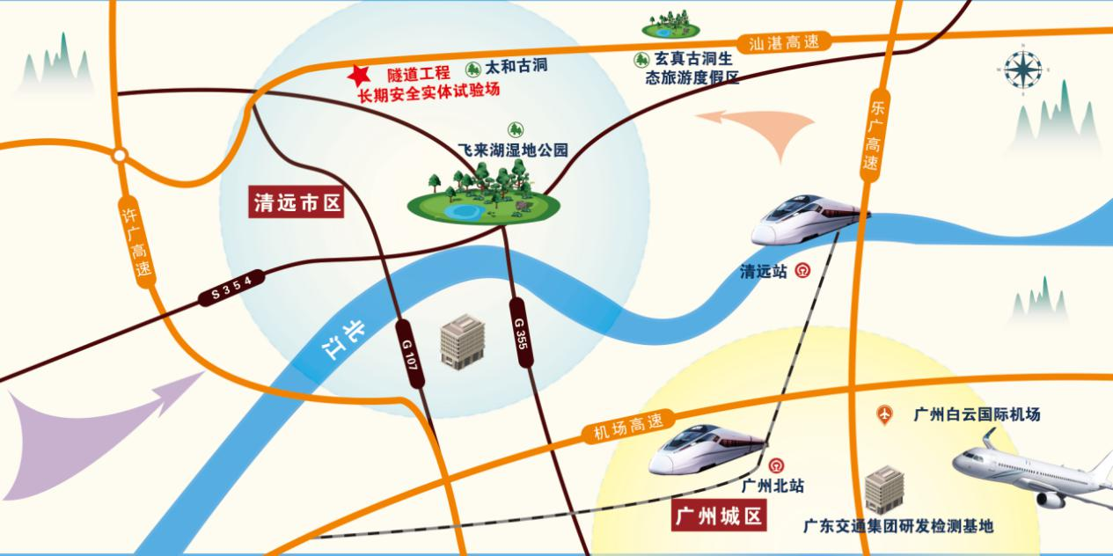

**试验场区位图**

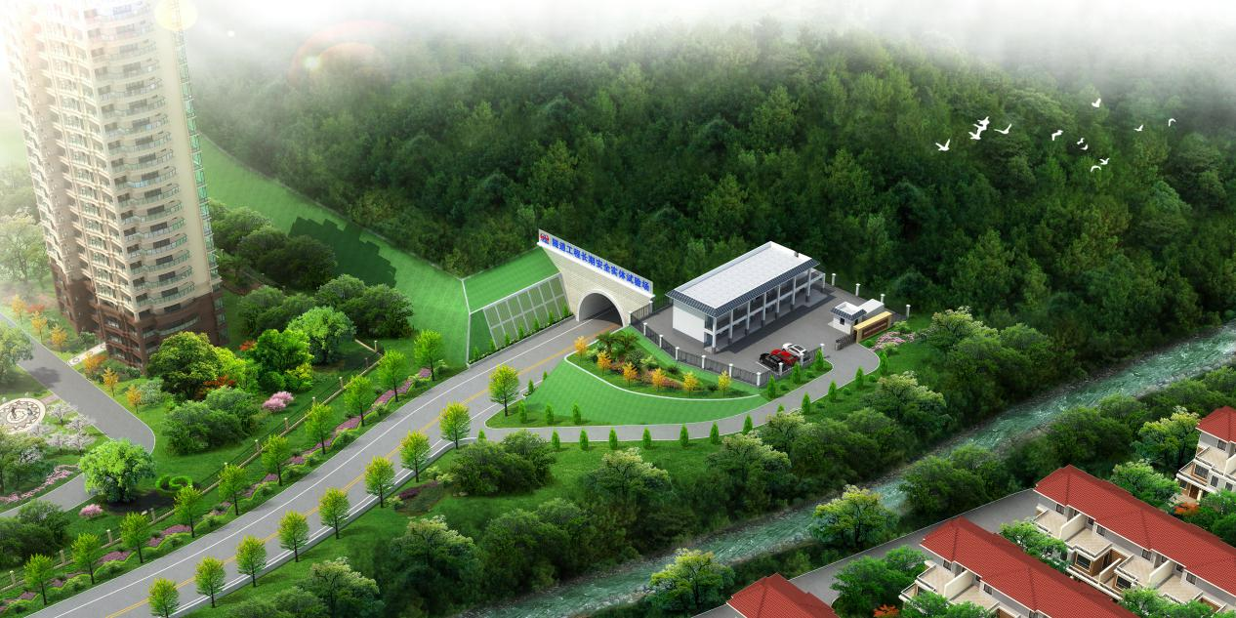

**试验场建成后洞口环境**

试验场分为隧道结构长期安全试验隧道、隧道运营环境多功能试验隧道、隧道建设条件多功能试验隧道，建设有隧道衬砌结构缺陷、隧道抗滑降噪路面、隧道超前地质预报、隧道车路协同、隧道联动控制等15个试验场景，可开展隧道土建结构、绿色路面、营运安全、智慧交通等关键技术与装备研究。

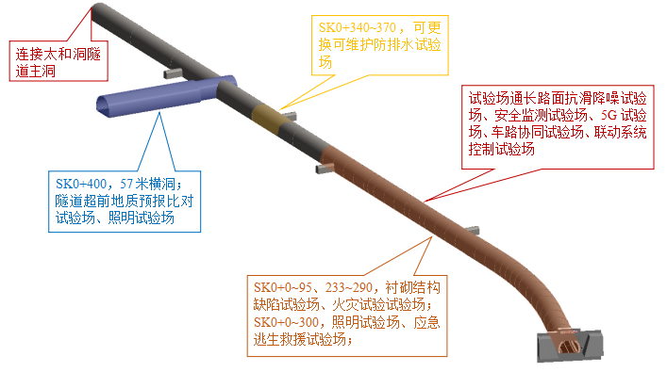

**试验场景分布图**

同时依托广东省公路水运检测设备计量站和广东交科检测有限公司，可开展隧道工程新产品、新材料、设备计量比对验证等试验研究。

丰富的试验场景配合洞口300平米的办公场地，可实地开展隧道工程应急救援演练、施工技术培训与行业、学术、专业会议举办等。

试验场的建设符合我国交通强国建设纲要和公路水路交通科技发展战略需要，是支撑粤港澳大湾区建设的重要举措，对地下空间及隧道工程长期安全技术发展具有重大意义。